**Activitat 3.9**

**Práctica 1: Listar dispositivos de almacenamiento y particiones**

Listar bloques de dispositivos (**lsblk**):

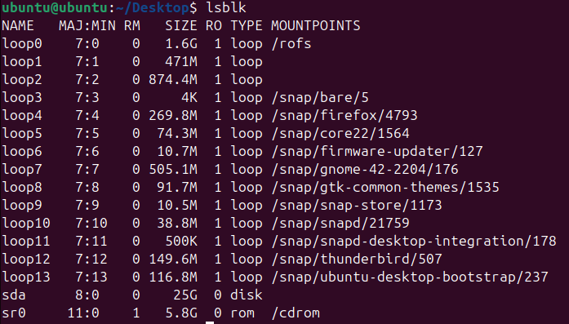

Identificar las particiones por UUID (**blkid**):

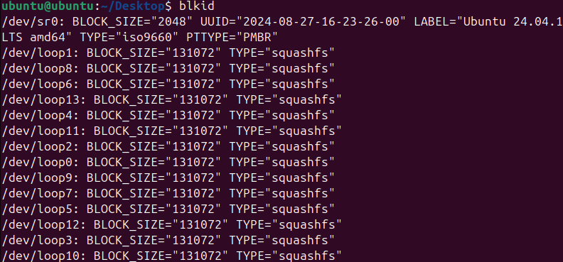

Ver el archivo fstab (**cat /etc/fstab**):

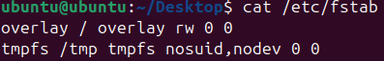

**Práctica 2: Montar y desmontar sistemas de archivos**

Crear punto de montaje (**sudo mkdir /mnt/miparticion**):



Montar la partición (**sudo mount /dev/sda1 /mnt/miparticion**):



Verificar que la partición está montada (**mount | grep sda1**):



Desmontar la partición (**sudo umount /mnt/miparticion**):



**Práctica 3: Editar el archivo fstab**

Hacer una copia de seguridad de fstab (**sudo cp /etc/fstab /etc/fstab.bak**):



Editar fstab (**sudo nano /etc/fstab**):



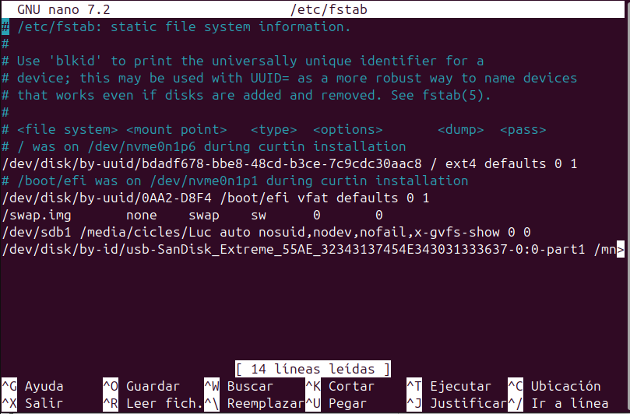

**Práctica 4: Verificar los sistemas de archivos**

Verificar un sistema de archivos en particular (**sudo fsck /dev/sdb1**):

